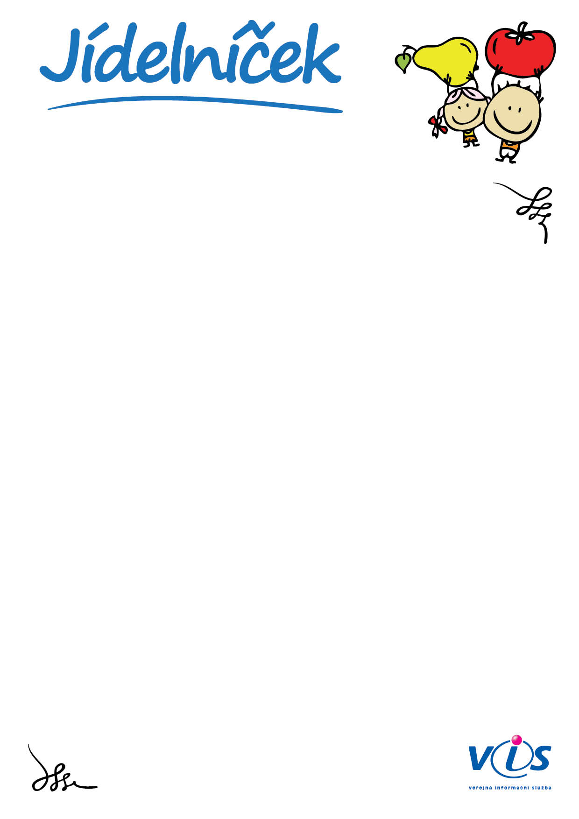

**11.09.2023**

**15.09.2023**

**od**

**do**

   
   
   
   
   
   
   
   
   
   
   
   
   
   
   
   
   
   
   
 

**Pondělí 11.9.2023**

chléb, pomazánka tvarohová se sýrem, zelenina, kakao, čaj ovocný  
neslazený, voda  (A: 01,01a,06,07)

**přesnídáv.**

z vaječné jíšky  (A: 01,03,06,07,09,12)

**polévka**

špagety, boloňská omáčka, vitaminový nápoj  (A: 01,03,04,06,07,09)

**oběd**

chléb, máslo, čaj s medem, vitaminový nápoj  (A: 01,01a,06,07,08b)

**svačina**

**Úterý 12.9.2023**

přesnídávka ovocná, piškoty, čaj, mléko, voda se sirupem  (A:  
01,03,06,07,09,12)

**přesnídáv.**

zeleninová s drožďovými nočky  (A: 03,07,09)

**polévka**

svíčková na smetaně, houskové knedlíky (kynuté), čaj  (A:  
01,03,06,07,09,11,12)

**oběd**

banány, čaj

**svačina**

**Středa 13.9.2023**

chléb, šunková pěna, zelenina, bílá káva, voda s citrónem, voda  (A:  
01,01a,07)

**přesnídáv.**

hovězí vývar s těstovinami  (A: 09)

**polévka**

vepřové maso pečené, špenát dušený, brambory, ovoce, čaj se sirupem   
(A: 01,03,06,07,09,12)

**oběd**

rohlík, lučina, čaj se sirupem  (A: 01,07)

**svačina**

**Čtvrtek 14.9.2023**

chléb, pomazánka vaječná, zelenina, mléko ochucené, čaj ovocný  
neslazený, voda  (A: 01,01a,03,07)

**přesnídáv.**

celerová  (A: 01,03,06,07,09,12)

**polévka**

kuře á la bažant, rýže dušená, zelenina, džus - multivitamin  (A:  
01,03,06,07,09,12)

**oběd**

jogurt, džus - multivitamin  (A: 07,08b)

**svačina**

**Pátek 15.9.2023**

sojový rohlík, pomazánkové máslo s bylinkami, zelenina, kakao granko,  
voda se sirupem, voda  (A: 01,01a,01b,06,07)

**přesnídáv.**

koprová (kulajda)  (A: 01,03,06,07,09,12)

**polévka**

rybí file pečené, bramborová kaše, zeleninový salát míchaný, čaj  (A:  
04,07,09,10)

**oběd**

Brumík, čaj  (A: 01,03,06)

**svačina**

01   
01a  
01b  
03   
04   
06

Seznam alergenů:

Obiloviny obsahující lepek      
Obiloviny - pšenice             
Obiloviny - žito                
Vejce                           
Ryby                            
Sójové boby (sója)

07   
08b  
09   
10   
11   
12

Mléko                           
Skoř. plody - lískové ořechy    
Celer                           
Hořčice                         
Sezamová semena                 
Oxid siřičitý a siřičitany

Jejich čísla jsou uvedena v závorce za názvem jídla.

Jídlo

**obsahuje alergeny.**